**Báo cáo Bài Thực hành Address Book**

Họ và tên: Phạm Lê Việt Anh

Mã số sinh viên: 17021180

Lớp: K62 - CAC

1. **Miêu tả vấn đề:**

Xây dựng chương trình để mô phỏng ứng dụng sổ địa chỉ trên điện thoại thông minh. Ứng dụng này được thiết kế để chạy trên máy tính cá nhân.

1. **Yêu cầu hệ thống:**

* Thực hiện các yêu cầu của người sử dụng liên tục cho tới khi thoát chương trình.
* Trả lại kết quả đúng với yêu cầu của người sử dụng.

1. **Yêu cầu chức năng:**

* Lưu và xóa các bản ghi bao gồm tên và số điện thoại trên file.
* Hiển thị danh sách tất cả các bản ghi.
* Tìm kiếm theo tên hoặc số điện thoại (Tìm kiếm với thông tin không đầy đủ).
* Nhóm các bản ghi.
* Bảo vệ dữ liệu bằng mật khẩu.
* Hiển thị thông báo khi có lỗi xảy ra.

1. **Cài đặt chức năng:**
   1. Miêu tả chức năng:

Đầu tiên, chương trình yêu cầu người dùng lựa chọn chế độ làm việc. Chương trình có 2 chế độ chính:

+ **R_Mode (Record Mode):** Chế độ này làm việc trực tiếp với các bản ghi trong cơ sở dữ liệu. Ở chế độ này, người sử dụng có thể:

* Lưu một bản ghi mới.

Ví dụ: Contact Name: Viet Anh

Contact Number: 0987 654 321

Kết quả: Chương trình sẽ lưu bản ghi vừa nhập vào cơ sở dữ liệu.

* Xóa một bản ghi cũ. Chức năng xóa bản ghi cũ yêu cầu người sử dụng nhập mật khẩu để thực hiện. Mật khẩu mặc định của chương trình là chuỗi: 12345678. Nếu như người sử dụng nhập sai mật khẩu, bản ghi được chọn sẽ không thể bị xóa khỏi cơ sở dữ liệu.

Ví dụ: Sau khi đúng mật khẩu, người sử dụng nhập ID của bản ghi muốn xóa.

Insert Contact ID: 5

Kết quả: Chương trình sẽ xóa bản ghi có ID người sử dụng nhập vào.

+ **S_Mode (Show Mode):** Chế độ này dùng để hiển thị các bản ghi theo yêu cầu của người sử dụng. Ở chế độ này, người sử dụng có thể:

* Hiển thị toàn bộ các bản ghi có trong cơ sở dữ liệu.

Ví dụ: All Contact:

1. Contact name: Alan

Contact number: 033 099 0000

Group: Family

1. Contact name: Steve

Contact number: 034 099 0010

Group: Company

1. Contact name: Lizzie

Contact number: 0123 456 789

Group: None

* Hiển thị những bản ghi ở chung 1 nhóm (Group).

Ví dụ: Insert Group: Family

Kết quả:

Contact name: Alan

Contact number: 033 099 0000

Group: Family

* Hiển thị những bản ghi có thông tin người dùng tìm kiếm.

Ví dụ: Insert Information: 033

Kết quả:

1. Contact name: Alan

Contact number: 033 099 0000

Group: Family

* 1. Luồng xử lý trong mã nguồn:

Các bản ghi trong chương trình được lưu theo struct Information:

Struct Information{

string name;

string number;

string group;

string id;

// constructors, getters, setters...

};

Luồng xử lý trong mã nguồn được miêu tả bằng các sơ đồ khối sau:

***Luồng xử lý chính:***

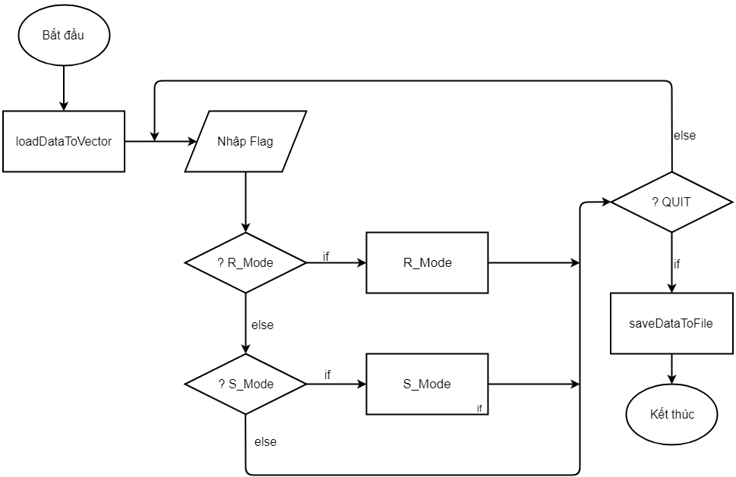

Ảnh 1: Luồng xử lý chính (hàm main)

Hàm main được bắt đầu với hàm loadDataToVector. Hàm này sẽ đưa dữ liệu trong file text vào vector allRecords chứa toàn bộ các bản ghi của chương trình.

Tiếp đến người sử dụng cần nhập Flag để chuyển truy cập vào các chế độ (Mode) khác nhau của chương trình. Khi muốn thoát chương trình, người sử dụng nhập Flag QUIT. Chương trình sẽ lưu dữ liệu trong vector allRecords vào file dữ liệu. Chương trình kết thúc.

***Luồng xử lý R_Mode:***

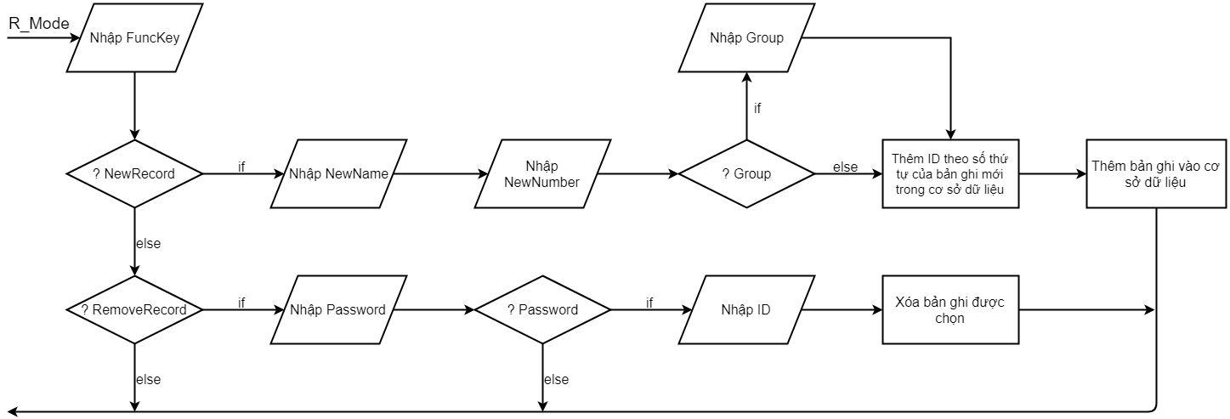

Ảnh 2: Luồng xử lý R_Mode

R_Mode bắt đầu khi người dùng nhập FuncKey để chọn chức năng cần sử dụng.

Đối với yêu cầu lưu bản ghi mới, người dùng cần nhập các thông tin của bản ghi đó. Chương trình sẽ lưu bản ghi này vào cơ sở dữ liệu. Đối với yêu cầu xóa bản ghi cũ, để bảo vệ dữ liệu, người sử dụng sẽ được yêu cầu nhập mật khẩu. Nếu mật khẩu đúng, sau khi người dùng nhập ID của bản ghi cần xóa, chương trình sẽ xóa bản ghi đó.

***Luồng xử lý S_Mode:***

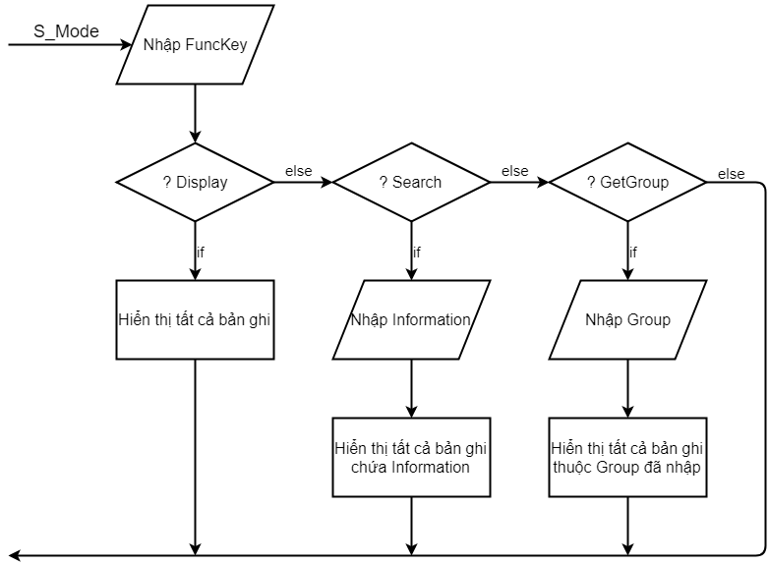

Ảnh 3: Luồng điều khiển S_Mode

S_Mode bắt đâu khi người dùng nhập FuncKey để chọn chức năng cần sử dụng.

Đối với yêu cầu hiển thị toàn bộ bản ghi, chương trình sẽ hiện toàn bộ các bản ghi trên màn hình. Đối với yêu cầu tìm kiếm, người dùng nhập vào thông tin cần tìm kiếm (Có thể là thông tin không đầy đủ). Chương trình sẽ duyệt toàn bộ các bản ghi trong dữ liệu và trả về các kết quả khớp với thông tin người dùng nhập. Đối với yêu cầu hiển thị nhóm, chương trình yêu cầu nhập vào tên nhóm cần tìm. Sau đó hiển thị toàn bộ các bản ghi thuộc nhóm đã nhập.

1. **Hướng mở rộng**

Mã nguồn được thiết kế với các file header riêng biệt chứa các tập hợp chức năng khác nhau. Khi cần nâng cấp, mở rộng chương trình chỉ cần viết thêm các hàm mới vào file header đã có hoặc viết file header mới và dẫn vào chương trình. Trong tương lai, chương trình Address Book có thể được mở rộng với nhiều chức năng mới như:

* Lưu tên, nhóm của liên hệ bằng tiếng Việt có dấu.
* Thao tác với các bản ghi dựa trên phím tắt mà người sử dụng cài đặt.